Занятие 6 Отдел Папоротниковидные - Polypodiophyta

1 Общая характеристика отдела папоротниковидные
2 Строение и особенности жизненного цикла щитовника мужского

1 Общая характеристика отдела папоротниковидные

Папоротниковидные возникли примерно в одно время с хвощевидными. В настоящее время их насчитывают более 10 тыс. видов. Папоротниковидные распространены по всему земному шару в разнообразных местообитаниях, начиная с тропических лесов и болот и кончая пустынями. Наиболее разнообразно представлены их виды во влажных лесах, где они растут не только на почве, но и на других растениях как эпифиты.
Спорофиты древних папоротниковидных были древесными растениями с колонновидными, неветвящимися стволами, имеющими радиальную симметрию. Современные папоротниковидные – в большинстве случаев многолетние травянистые растения.
Папоротниковидные в отличие от других высших споровых представляют крупнолистную линию эволюции (мегафиллия). Листья длительное время нарастают верхушкой. Это позволяет считать, что они образовались путем уплощения талломов, их называют вайями. В большинстве случаев листья совмещают две функции: фотосинтез и спороношение. У некоторых видов верхние вайи специализировались на спороношении, нижние – на фотосинтезе. Большинство видов – равноспоровые, но есть и разноспоровые.
Гаметофит чаще обоеполый. У видов умеренной зоны таллом сердцевидный, у видов тропической зоны – имеет форму нити или ветвистой пластинки. Приспособлен к жизни во влажных условиях. Оплодотворение связано с водой. Гаметофит как бы застыл на уровне водорослевого периода, поэтому, не смотря на то, что спорофит – вполне сухопутное растение, папоротниковидные так и не смогли «завоевать» сушу.
Папоротниковидные – важный компонент многих растительных сообществ, особенно тропических, субтропических и северных широколиственных лесов. Они – объекты декоративного цветоводства в условиях закрытого и открытого грунта, а также сырье для получения лекарств.
Существующие папоротники относят к трем из семи классов: Ужовниковые, Маараттиопсиды и Полиподиопсиды.

2 Строение и особенности жизненного цикла щитовника мужского

Большинство наших папоротников относится к порядку равноспоровые класса полиподииды. Щитовник мужской широко распространен в лиственных лесах, на сырых тенистых местах. Спорофит – многолетнее травянистое растение до 1 м высотой. Побег представлен подземным корневищем. Оно короткое, толстое черно-бурого цвета, с хорошо выраженным дорсивентральным строением (верхняя поверхность несет черешки листьев, нижняя толстые придаточные корни) и заканчивается верхушечной почкой, состоящей из конуса нарастания, окруженного молодыми листьями (рисунок 1).
Корневище снаружи покрыто эпидермой. Под ней расположена кора, наружный слой которой состоит из механической ткани. Центр центрального цилиндра занимает сердцевина. Концентрические проводящие пучки расположены по периферии центрального цилиндра. Камбия нет.
Листья крупные. Черешок густо покрыт бурыми пленками. Пластинка в очертании элиптически-продолговатая, двоякоперисторассеченная. Сегменты первого порядка расположены поочередно, заостренные; сегменты второго порядка с зубчатым краем и тупой верхушкой. Снаружи листа находится эпидерма, клетки которой содержат хлоропласты. На нижней эпидерме много устьичных аппаратов. Мезофилл листа губчатый, проводящие пучки такого же строения, как и в корневище.
На нижней стороне листа вдоль средних жилок сегментов второго порядка расположены группы спорангиев – сорусы, покрытые сверху пленчатым покрывальцем (индузием) почковидной формы, прикрепленным к выросту листа – плаценте. Спорангий имеет форму чечевицы с длинной ножкой и также прикреплен к плаценте. Оболочка спорангия многоклеточная, однослойная. Среди тонкостенных клеток имеется ряд клеток с подковообразно утолщенными стенками, узкой полосой опоясывающий спорангий. Кольцо этих клеток не смыкается. При подсыхании спорангия клетки кольца сжимаются и происходит разрыв оболочки в тонкой части и освобождение спор. Споры одинаковой величины, имеют овальную форму и бугорчатую поверхность. При образовании спор происходит мейоз.
Из споры, попавшей в благоприятные условия, вырастает гаметофит (заросток). Он имеет вид зеленой округло-сердцевидной пластинки, диаметром до 4 мм, к почве прикреплен ризоидами. На нижней стороне, вблизи от выемки, расположены архегонии с брюшком, погруженным в ткань гаметофита, а в ризоидальной части – округлые антеридии. Оплодотворение связано с водой. Из зиготы вырастает зародыш спорофита.

Материалы и оборудование: гербарий папоротников, постоянные микропрепараты, микроскопы МБР – 1Е, таблицы, определители высших растений,
Цель: ознакомиться с особенностями строения, жизненного цикла и разнообразием папоротниковидных.

Задания

1 Ознакомиться с систематическим положением объекта исследований:

Отдел Папоротниковидные - Polypodiophyta
Класс Полиподиопсиды - Polypodiopsida
Порядок Равноспоровые полиподииды - Polypodiales
Семейство Полиоподиевые - Polypodiaceae
Щитовник мужской – Dryopteris filix-mas
Орляк обыкновенный – Pteridinum aquilinum

2 Ознакомиться с основными видами папоротниковидных, представленными в гербарии. Используя определители высших растений, записать диагностические признаки щитовника мужского, щитовника картузианского (шартрского), орляка обыкновенного, кочедыжника женского.
3 Схематично зарисовать жизненный цикл щитовника мужского.
4 Задание для самостоятельной работы. Запишите систематику сальвинии плавающей и схематично зарисуйте ее жизненный цикл.
5 Задание для самостоятельной работы. Продолжите заполнение таблицы «Сравнительная характеристика таксонов высших растений»

Вопросы для самоподготовки

1. Какими признаками характеризуется отдел Папоротниковидные?
2 Каково анатомическое строение стебля щитовника мужского?
3. Каково строение вайи щитовника мужского?
4. Каковы особенности образования и строения гаметофита щитовника мужского?
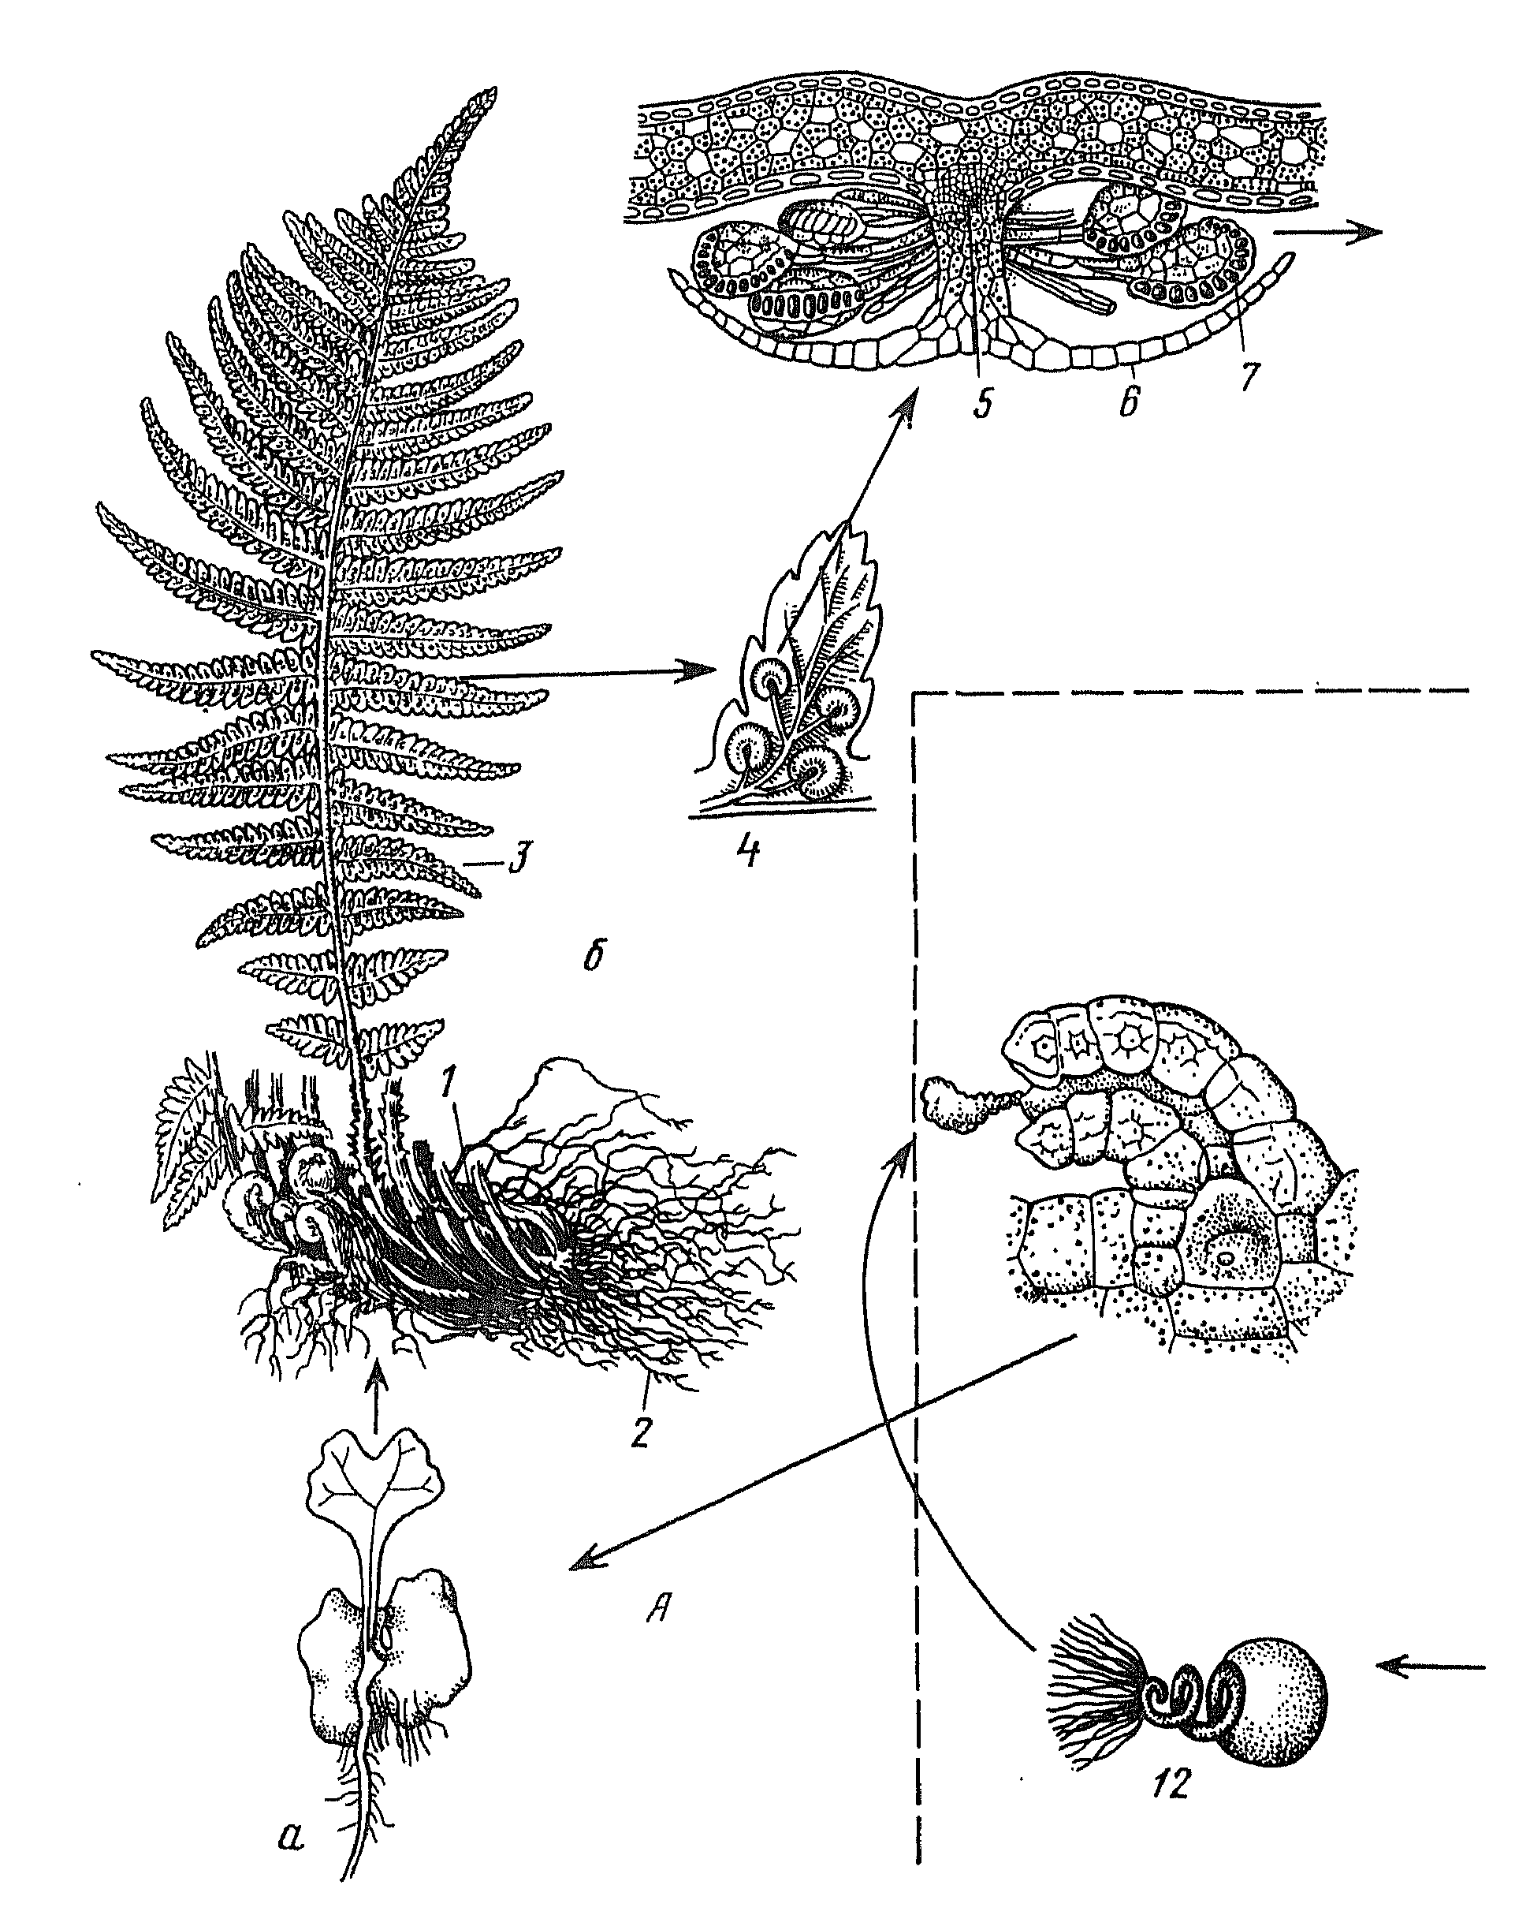
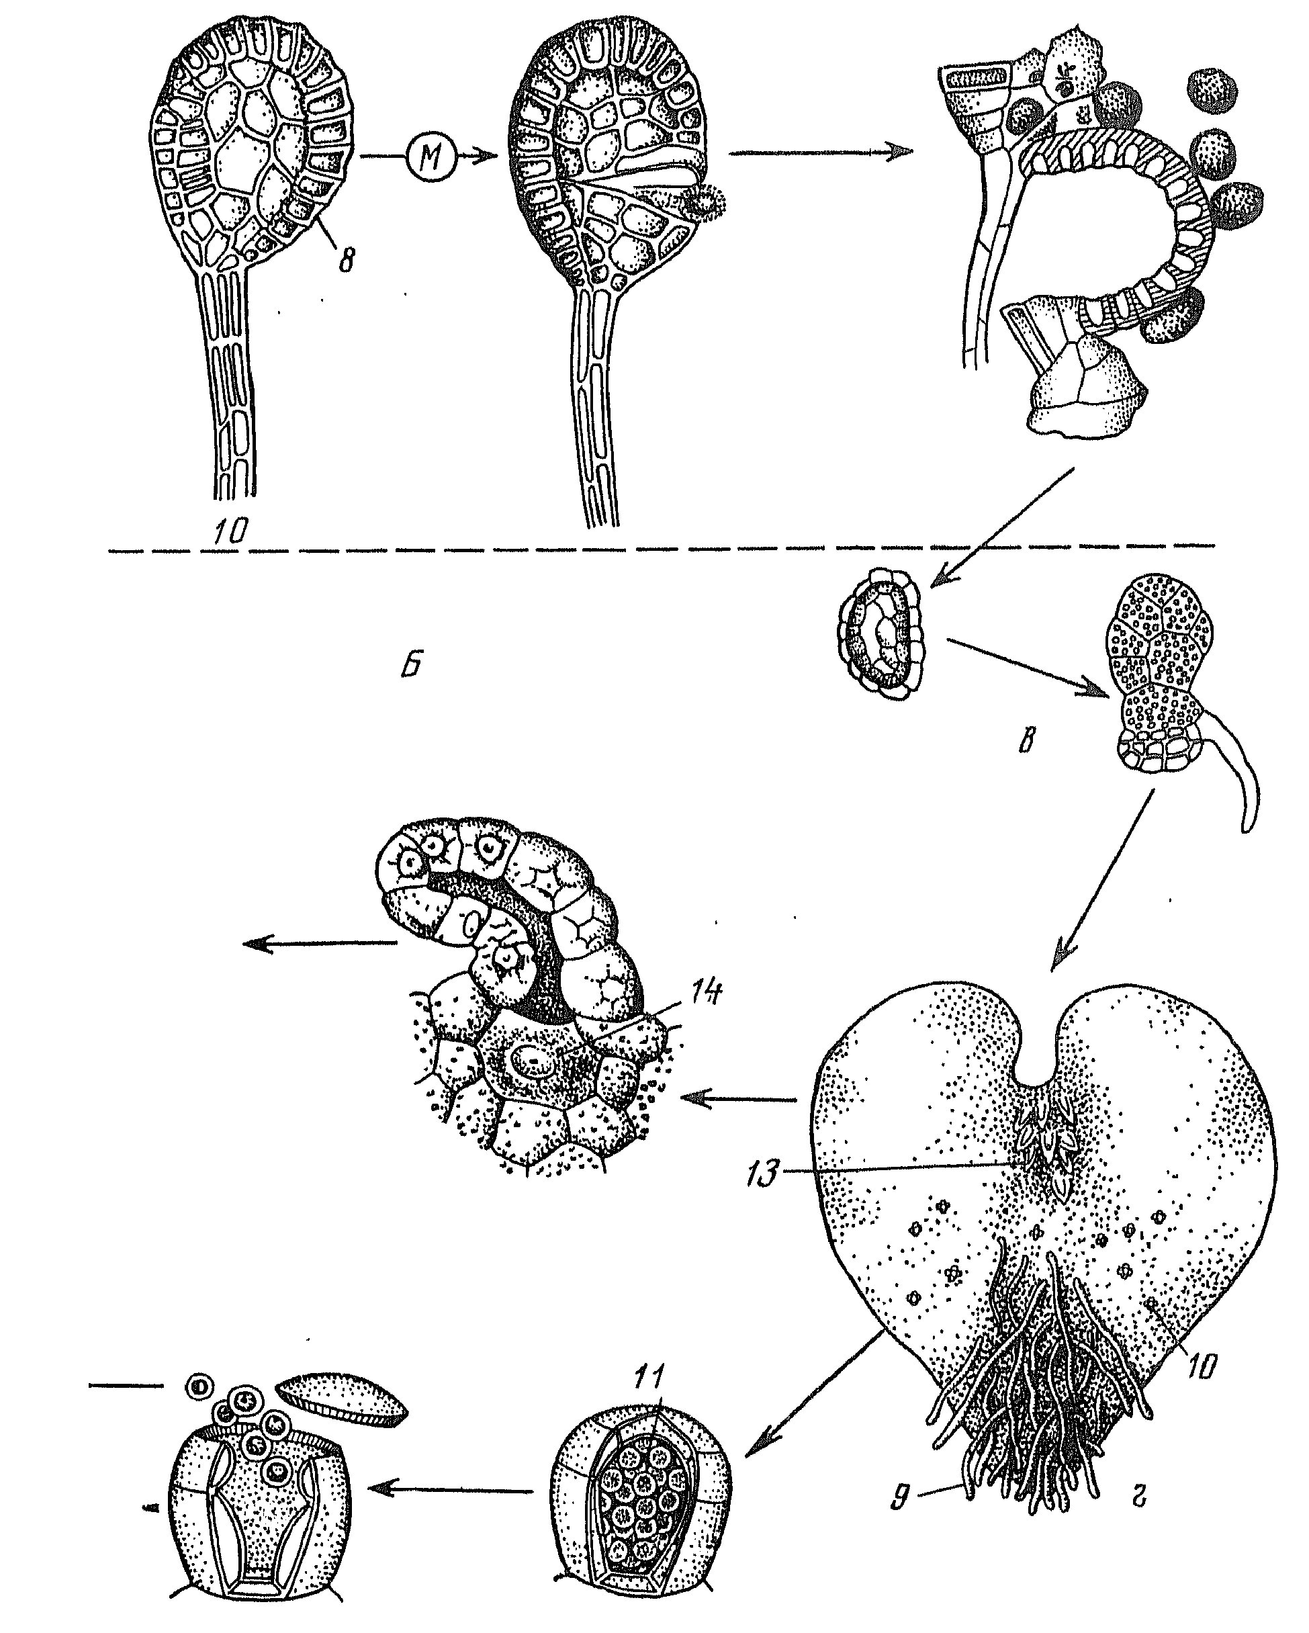
Рисунок 1 – Жизненный цикл щитовника: А – спорофит, Б – гаметофит, М – мейоз; а – зародыш спорофита, б – взрослый спорофит, в – спора и ее прорастание, г – таллом гаметофита; 1 – корневище, 2 – придаточные корни, 3 – лист, 4 – часть листа с сорусами, 5 – плацента, 6– индузий, 7 – спорангий, 8 – кольцо, 9 – ризоиды, 10 – антеридий, 11 – спермагенная ткань, 12 – сперматозоид, 13 – архегоний, 14 - яйцеклетка.

